Wie Google auf das iPhone reagiert
Die personalisierte Datenerfassung ermöglichte in der Folge vor allem Google ganz neue Geschäftsfelder: Man konnte jetzt Suchergebnisse datenbasiert an die Vorlieben des jeweiligen Nutzers anpassen und damit Werbung noch zielgerichteter ausspielen. Das Smartphone als universelles Gerät bot mit seiner eingebauten Sensorik dafür die ideale Ausgangsplattform. Ziel musste sein, möglichst viele Informationen zu erhalten, um die Trefferquote der Werbeanzeigen zu steigern. Daher erstaunt es nicht, dass sehr bald mit Androidhandys ein zum iPhone mehr als konkurrenzfähiges Produkt von Google geradezu in den Markt gedrückt wurde. Niedrige Lizenzkosten und ein quelloffenes Betriebsystem waren der Grundstein für die Produktion von Geräten unterschiedlicher Preisklassen. Die offensichtlichen Nachteile - etwa eine im Vergleich zu Applegeräten weitaus unzuverlässigere Updatefähigkeit - gingen in der Euphorie des Marktes zunächst einfach unter.
Die Datensammlung ließ sich im Kontext neuer Dienste hervorragend verschleiern. Als Beispiel kann der Routenplaner (Maps) von Google dienen: Haben Sie sich schon einmal gefragt, wie Google so zuverlässig und nahezu in Echtzeit Verkehrsdaten generieren kann? Jedes Handy enthält eine umfangreiche Sensorik, die sich mit bestimmten Apps sichtbar machen lässt.
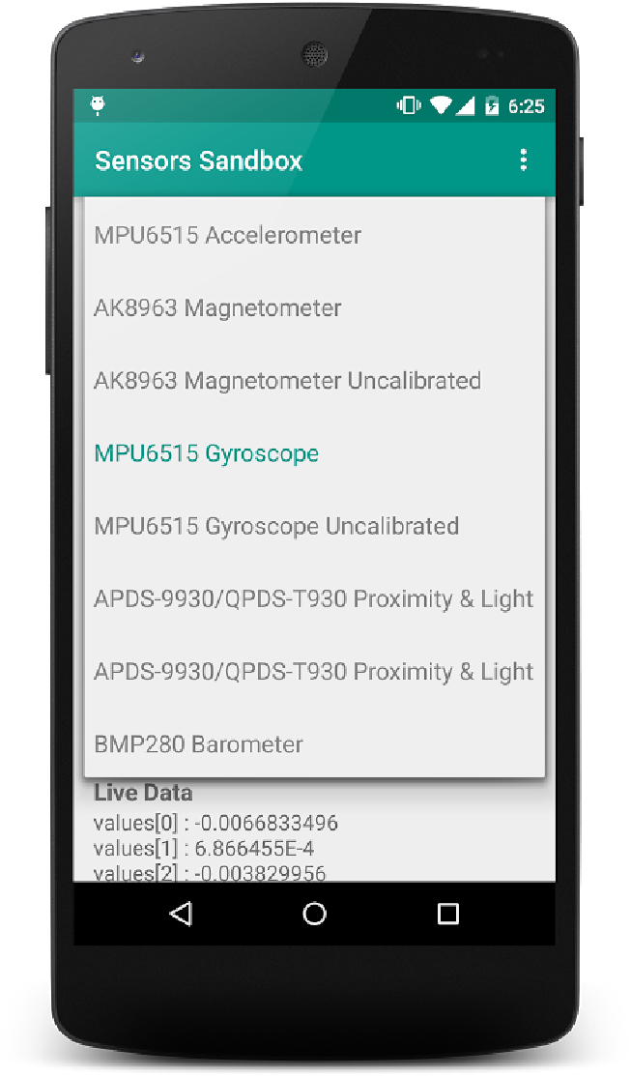
In fast jedem Auto fährt ein modernes Handy mit, das u.a. über Sensoren zur Erfassung des Standorts verfügt, etwa GPS-Sensoren. Kombiniert mit einer Zeiterfassung lässt sich so die Geschwindigkeit jedes Autos erfassen. Fährt eine bestimmte Anzahl von Autos sehr langsam (= es ändern sich die GPS-Daten der Handys langsam), ist das ein Hinweis auf dichten Verkehr. Im Vergleich zu den Bewegungsdaten der Handys auf Alternativrouten lässt sich nun die optimale Wegstrecke berechnen - ein toller Dienst, oft besser und aktueller als jeder Verkehrsfunk.
Zur reinen Stauvorhersage wäre es aber ausreichend, diese Daten „roh“ zu verarbeiten, d.h. ohne sie mit einer bestimmten Person zu verknüpfen. Das geschieht aber nicht, sondern Google setzt noch eines drauf und kann u.a. durch personalisierte Verarbeitung dieser Daten sogar Aussagen zu z.B. unserem Arbeitsweg machen und und per Pushnachricht „mahnen“, an einem Tag früher aufzustehen, weil die Verkehrslage kritisch ist.
Die Datenerhebungsmöglichkeiten sind nahezu unbegrenzt. Moderne Handys haben u.a. Sensoren für Abstand, Licht- und Lautstärke, Lagebestimmung des Handys u.v.m. mit an Bord.
 |  | 

